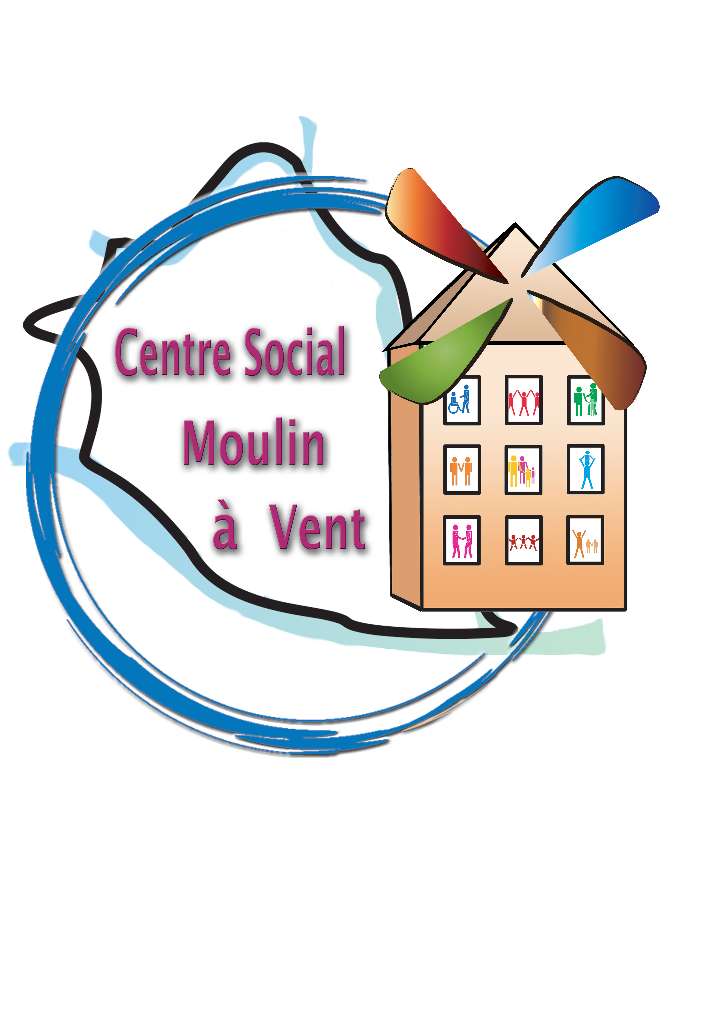Centre Social Moulin à vent
16 bis impasse du Mayollet
42300 Roanne
Projet Street-Art avec les 14-17 ans
Depuis la création du Secteur Jeunes en 2008, le Centre Social partage ses objectifs avec le Service de Prévention Spécialisé (ANEF) des jeunes. La complémentarité des interventions réside dans le relais auprès des jeunes pour participer aux activités du Centre Social ou /et dans le relais pour certains jeunes en difficulté à envisager un travail plus individuel avec eux.
Ces deux approches sont repérées par les jeunes et les projets menés en partenariat permettent souvent des effets positifs.
Ex : projet sorties filles avec ANEF qui a eu comme conséquence la fréquentation plus importante de filles au secteur jeunes.
Le projet « STREET ART » est en lien avec la problématique de comportements parfois « destructifs » de la part des jeunes. Il fait appel à la notion de citoyen dans un quartier, une commune, en apportant une dimension créatrice, visible de la part des habitants du quartier.
C’est également faire un lien avec le travail qui a été réalisé lors de la construction du Diapason (participation des habitants de toutes les générations pour la réalisation de fresques extérieures, choix du nom du lieu « Diapason »).
Ce projet se veut dans la même dynamique, privilégiant la dimension d’acteur citoyen des jeunes dans leur quartier.
Des dégradations ont été constatées sur un banc extérieur et le bâtiment du Centre Social Moulin à vent. Des graffitis sur un banc devant le lieu d’accueil du Secteur Jeunes (le Diapason).
Nous avons partagé ces constats avec le Service de Prévention Spécialisé (ANEF) et avons pensé solliciter les jeunes pour la réparation et l’embellissement de ces deux sites.
Les objectifs
- Sensibiliser les jeunes à leur environnement.
- Leur faire prendre conscience du rôle de citoyen dans le respect des infrastructures publiques du quartier.
- Les rendre acteur dans un projet de réparation et d’embellissement concernant leur quartier.
- Valoriser leur engagement à travers une création artistique sur des biens publics.
- Les amener à donner une image positive des jeunes auprès des habitants et des différentes institutions.

La mise en oeuvre

- Projet de réfection et embellissement des 5 bancs publics du Diapason et du Centre Social.
- Projet mené en partenariat avec le Centre Social Moulin à Vent et ANEF Loire.
- Projet peinture « Street Art » à partir des thématiques de la structure DIAPASON (Culture, Jeunesse, Habitants).
- Accompagnement technique par un artiste sur la totalité du projet (recherche créative, confection de maquette et reproduction peinture sur les bancs).
- Construction de la maquette sur un support informatique, (partenariat avec EPN, c’est-à-dire Espace Public Numérique du Mayollet)
- Recherche de documents présentant des oeuvres réalisées de STREET ART (partenariat avec le Point Lecture du Mayollet).
Ce projet concerne un dizaine de jeunes du quartier Saint-Clair encadrés par un animateur du Centre Social et un éducateur de l’ANEF.
Ils encadreront toutes les étapes du projet jusqu’à sa réalisation et l’inauguration du travail réalisé.
Plusieurs étapes du projet
Repérage du public participant au projet (dans le cadre du secteur jeunes et du suivi du Service de prévention).
Présentation du projet avec l’intervenant artistique.
Elaboration avec les jeunes des différentes étapes du projet :
- Définition du cadre de la création
- Confection d’une maquette
- Présentation aux instances municipales pour validation
- Travail de nettoyage et de préparation des supports (bancs) avec les services techniques de la ville de Roanne
- Réalisation en peinture
- Inauguration des réalisations effectuées

Lors de l’évaluation de ce projet, seront observés :
- L’engagement et l’assiduité des jeunes dans le projet
- La motivation du jeune tout au long du projet
- Les interactions positives ou négatives des jeunes
- L’intérêt aux échanges constructifs avec tous les intervenants (artiste, services techniques, élus, animateurs, éducateurs, habitants...)
- Le respect des consignes et des personnes
- L’implication et le soutien des parents dans les différentes étapes jusqu’à l’inauguration
- Repérage de comportements citoyens apportés par le projet et de sa transmission
auprès des autres jeunes

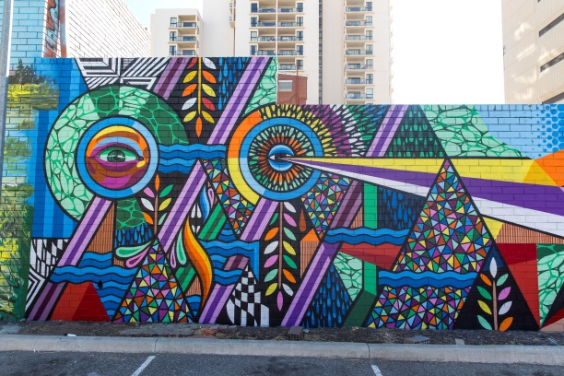

Projet 2016

